Giải bài tập Đại Số và Giải Tích lớp 11 Chương 1 Bài 3: Một số phương trình lượng giác thường gặp
Hướng dẫn giải bài tập lớp 11 Bài 3: Một số phương trình lượng giác thường gặp
Bài 2. (Hướng dẫn giải trang 36 SGK Giải tích 12 cơ bản)
Giải các phương trình sau:
a. 2cos²x – 3cosx + 1 = 0
Hướng dẫn giải:
Đặt t = cosx, t ∈ [-1 ; 1] ta được phương trình 2t² – 3t + 1 = 0 ⇔ t ∈ {1 ; 1/2}.
- Nghiệm của phương trình đã cho là các nghiệm của hai phương trình sau:
cosx = 1
⇔ x = k2π và cosx = 1/2
⇔ x = +-π/3 + k2π.
Vậy : x = k2π ; x = +-π/3+ k2π, k ∈ Z.
b. 2sin2x + √2sin4x = 0.
Hướng dẫn giải:
Ta có:
sin4x = 2sin2xcos2x, do đó phương trình đã cho tương đương với:
2sin2x(1 + √2cos2x) = 0
⇔ 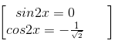⇔
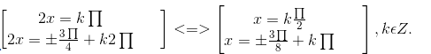
Bài 3. (Hướng dẫn giải trang 37 SGK Giải tích 12 cơ bản)
Giải các phương trình sau:
a. sin²x/2 – 2cosx/2 + 2 = 0
Hướng dẫn giải:
Đặt t = cosx/2, t ∈ [-1 ; 1] thì phương trình trở thành
(1 – t²) – 2t + 2 = 0 ⇔ t² + 2t -3 = 0 ⇔ 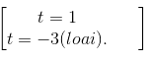
* Phương trình đã cho tương đương với
cosx/2= 1
⇔ x/2= k2π
⇔ x = 4kπ, k ∈ Z.
b. 8cos²x + 2sinx – 7 = 0
Hướng dẫn giải:
Đặt t = sinx, t ∈ [-1 ; 1] thì phương trình trở thành
8(1 – t²) + 2t – 7 = 0 ⇔ 8t² – 2t – 1 = 0 ⇔ t ∈ {1/2;-1/4}.
- Các nghiệm của phương trình đã cho là nghiệm của hai phương trình sau :
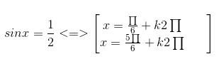
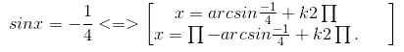
Đáp số : x = π/6 + k2π; x = 5π/6 + k2π;
x = arcsin(-1/4) + k2π; x = π – arcsin(-1/4) + k2π, k ∈ Z.
c. 2tan²x + 3tanx + 1 = 0
Đặt t = tanx thì phương trình trở thành 2t² + 3t + 1 = 0 ⇔ t ∈ {-1 ; -1/2}
Vậy:
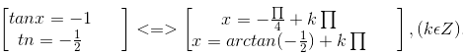
d. tanx – 2cotx + 1 = 0
Đặt t = tanx thì phương trình trở thành
t – 2/t + 1 = 0 ⇔ t² + t – 2 = 0 ⇔ t ∈ {1 ; -2}.
Vậy:
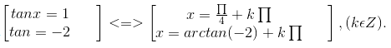
Bài 4. (Hướng dẫn giải trang 37 SGK Giải tích 12 cơ bản)
Giải các phương trình sau:
a. 2sin²x + sinxcosx – 3cos²x = 0
Hướng dẫn giải:
cosx = 0 không thỏa mãn phương trình đã cho nên chiaw phương trình cho cos²x ta được phương trình tương đương 2tan²x + tanx – 3 = 0.
- Đặt t = tanx thì phương trình này trở thành
2t² + t – 3 = 0 ⇔ t ∈ {1 ; -3/2}.
Vậy:
b. 3sin²x – 4sinxcosx + 5cos²x = 2
Hướng dẫn giải:
Thay 2 = 2(sin²x + cos²x), phương trình đã cho trở thành
3sin²x – 4sinxcosx + 5cos²x = 2sin²x + 2cos²x
⇔ sin²x – 4sinxcosx + 3cos²x = 0
⇔ tan²x – 4tanx + 3 = 0
⇔ 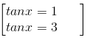
⇔ x = π/4 + kπ ; x = arctan(-5) + kπ, k ∈ Z.
d. 2cos²x – 3√3sin2x – 4sin²x = -4
Hướng dẫn giải:
⇔ 2cos²x – 3√3sin2x + 4 – 4sin²x = 0
⇔ 6cos²x – 6√3sinxcosx = 0 ⇔ cosx(cosx – √3sinx) = 0
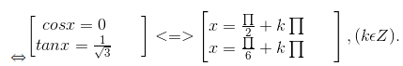
Bài 5. (Hướng dẫn giải trang 37 SGK Giải tích 12 cơ bản)
Giải các phương trình sau:
a. cosx – √3sinx = √2
Hướng dẫn giải:
cosx – √3sinx = √2 ⇔ cosx – tanπ/3sinx = √2
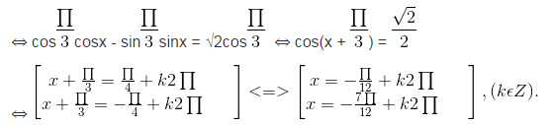
b. 3sin3x – 4cos3x = 5
Hướng dẫn giải:
3sin3x – 4cos3x = 5 ⇔ 3/5sin3x – 4/5cos3x = 1.
Đặt α = arccos3/5 thì phương trình trở thành
cosαsin3x – sinαcos3x = 1 ⇔ sin(3x – α) = 1 ⇔ 3x – α = π/2 + k2π
⇔ x = π/6 + α/3 + k2π/3, k ∈ Z (trong đó α = arccos3/5).
c. 2sin2x + 2cos2x – √2 = 0
Hướng dẫn giải:
sinx + cosx = √2cos(x – π/4) nên phương trình tương đương với 2√2cos(x – π/4) – √2 = 0
⇔ cos(x – π/4) = 1/2
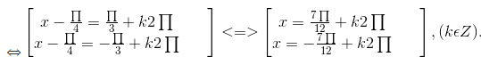d. 5cos2x + 12sin2x -13 = 0
Hướng dẫn giải:
5cos2x + 12sin2x -13 = 0 ⇔ 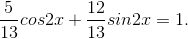Đặt α = arccos5/13 thì phương trình trở thành
cosαcos2x + sinαsin2x = 1 ⇔ cos(2x – α) = 1
⇔ x = α/2+ kπ, k ∈ Z (trong đó α = arccos5/13).
Bài 6. (Hướng dẫn giải trang 37 SGK Giải tích 12 cơ bản)
Giải các phương trình sau:
a. tan (2x + 1)tan (3x – 1) = 1
Hướng dẫn giải:
tan (2x + 1)tan (3x – 1) = 1
<=>
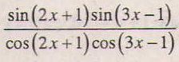
= 1.
Với điều kiện cos(2x + 1)cos(3x – 1) ≠ 0 phương trình tương đương với
cos(2x + 1)cos(3x – 1) – sin(2x + 1)sin(3x – 1) = 0
⇔ cos(2x + 1 + 3x – 1) = 0
⇔ 5x = π/2 + kπ
⇔ π/10 + kπ/5, k ∈ Z.
Cần chọn các k nguyên để x =π/10 + kπ/5 không thỏa mãn điều kiện của phương trình (để loại bỏ). Điều này chỉ xảy ra trong các trường hợp sau:
(i) x =π/10 + kπ/5 làm cho cos(2x+1) = 0, tức là:
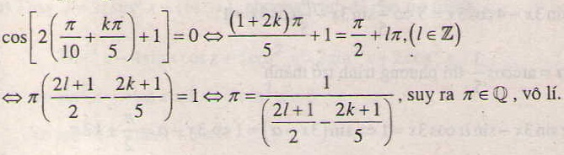
Vậy ∀ k ∈ Z, x = π/10 + kπ/5 làm cho cos(2x+1) = 0
b. tanx + tan(x+π/4) = 1
Hướng dẫn giải:
Đặt t = tan x, phương trình trở thành
t + (t+1)/(1-t)= 1 ⇔ -t² ⁺ 3t = 0 (điều kiện t ≠ 1) ⇔ t = 0 hoặc t = 3 (thỏa mãn)
Vậy tan x = 0 ⇔ x = kπ
tan x = 3 ⇔ x = arctan 3 + kπ (k ∈ Z)

